## Examen Final – M4 UF1

## Característiques bàsiques

* Cal completar el fitxer /**index.html** amb totes les metadades: idioma, codificació de caràcters, títol, autors, *favicon*, etc. Així com les dades i imatges que es mostren a les captures que s’adjunten més endavant.
* Cal completar el fitxer **/css/style.css** amb tota la maquetació gràfica.
* Els enllaços del menú no porten enlloc.
* Els jocs de la secció principal tenen un efecte “*hover*” que es descriu més endavant.
* L’organització dels diferents elements HTML varia en funció del dispositiu utilitzat per a la seva visualització (**web responsive**). El menú principal en el cas dels mòbils s’oculta, apareixent la icona del menú hamburguesa. Passa quelcom similar amb l’opció Sign In.
* El peu de pàgina ha de contenir el vostre **copyright personal amb Nom i Cognoms**.
* A la carpeta **/img** es troben les imatges a fer servir.
* El fons de l’apartat principal no és negre, és una imatge (varia en funció de la mida de la mida del dispositiu!).
* Cal que tot el codi estigui ben organitzat, tabulat i comentat en cas de ser necessari.
* Cal que tot el codi estigui degudament validat.

## Disseny Extra Small (col-xs)

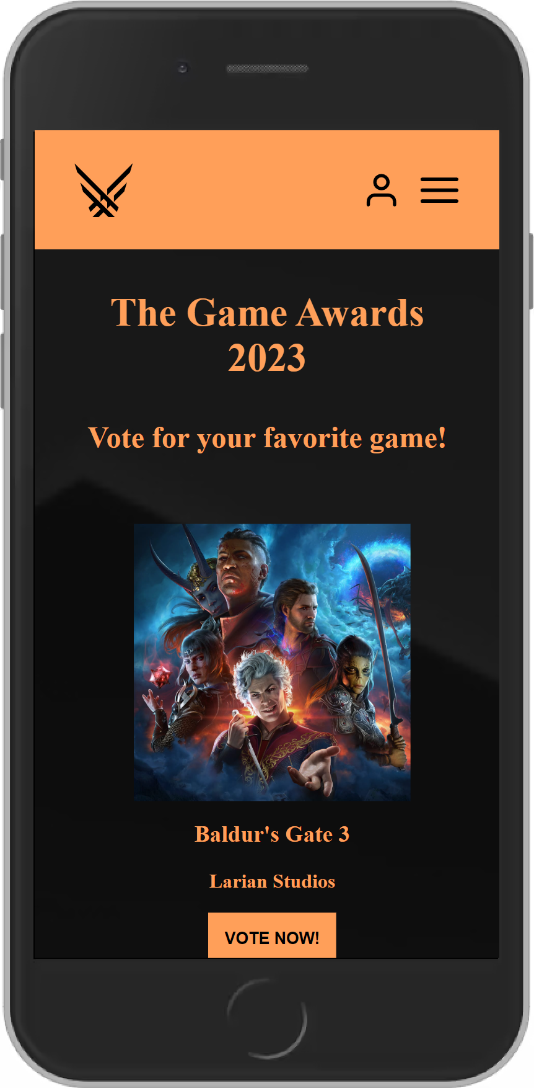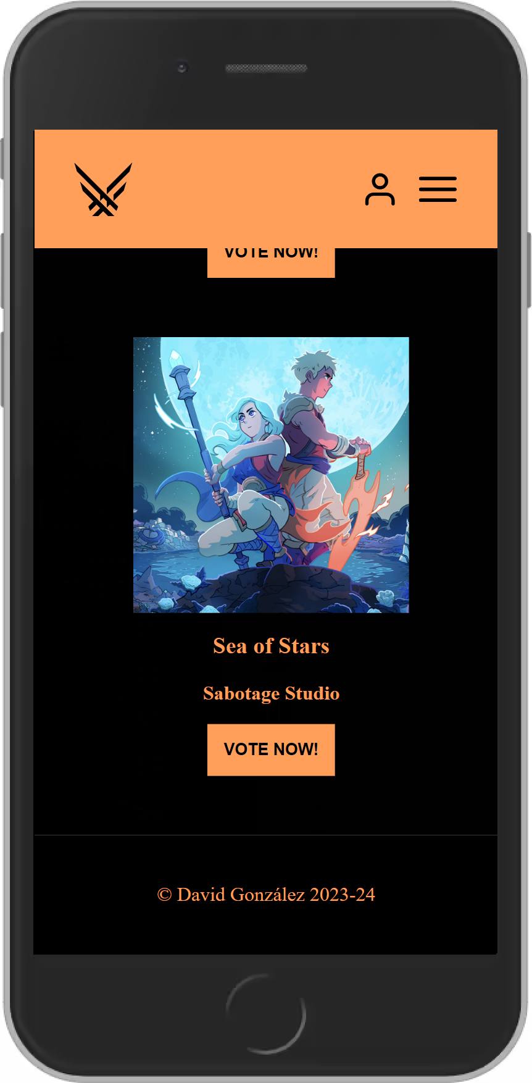

## Disseny Small (col-sm)

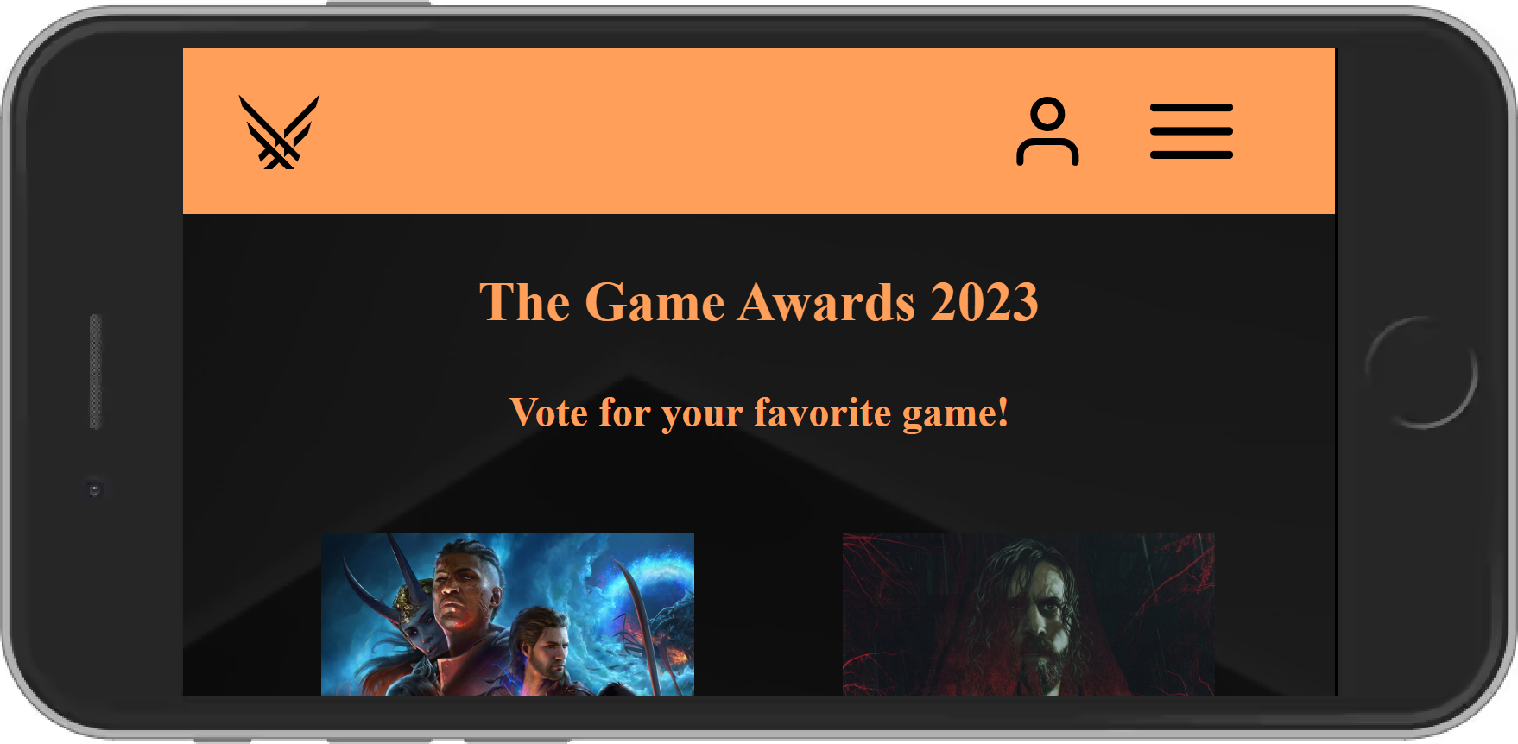

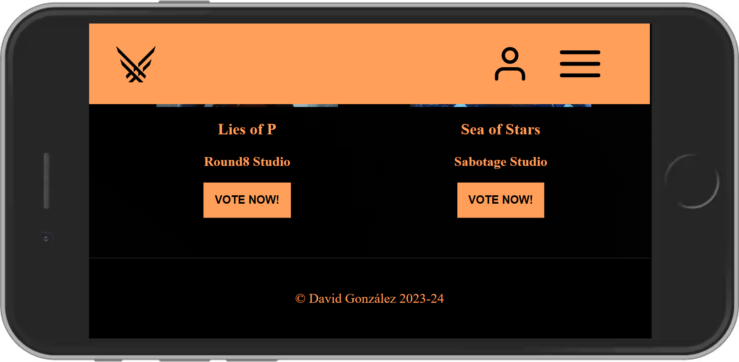

## Disseny Medium (col-md)

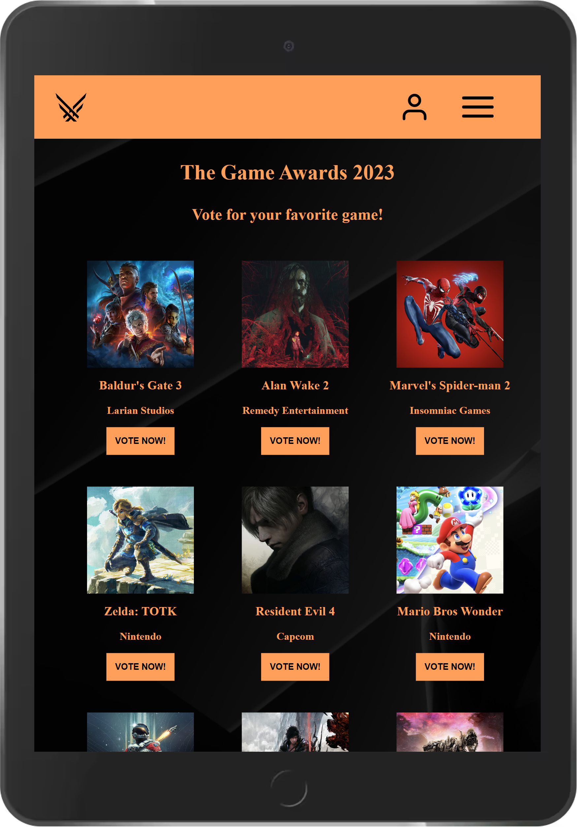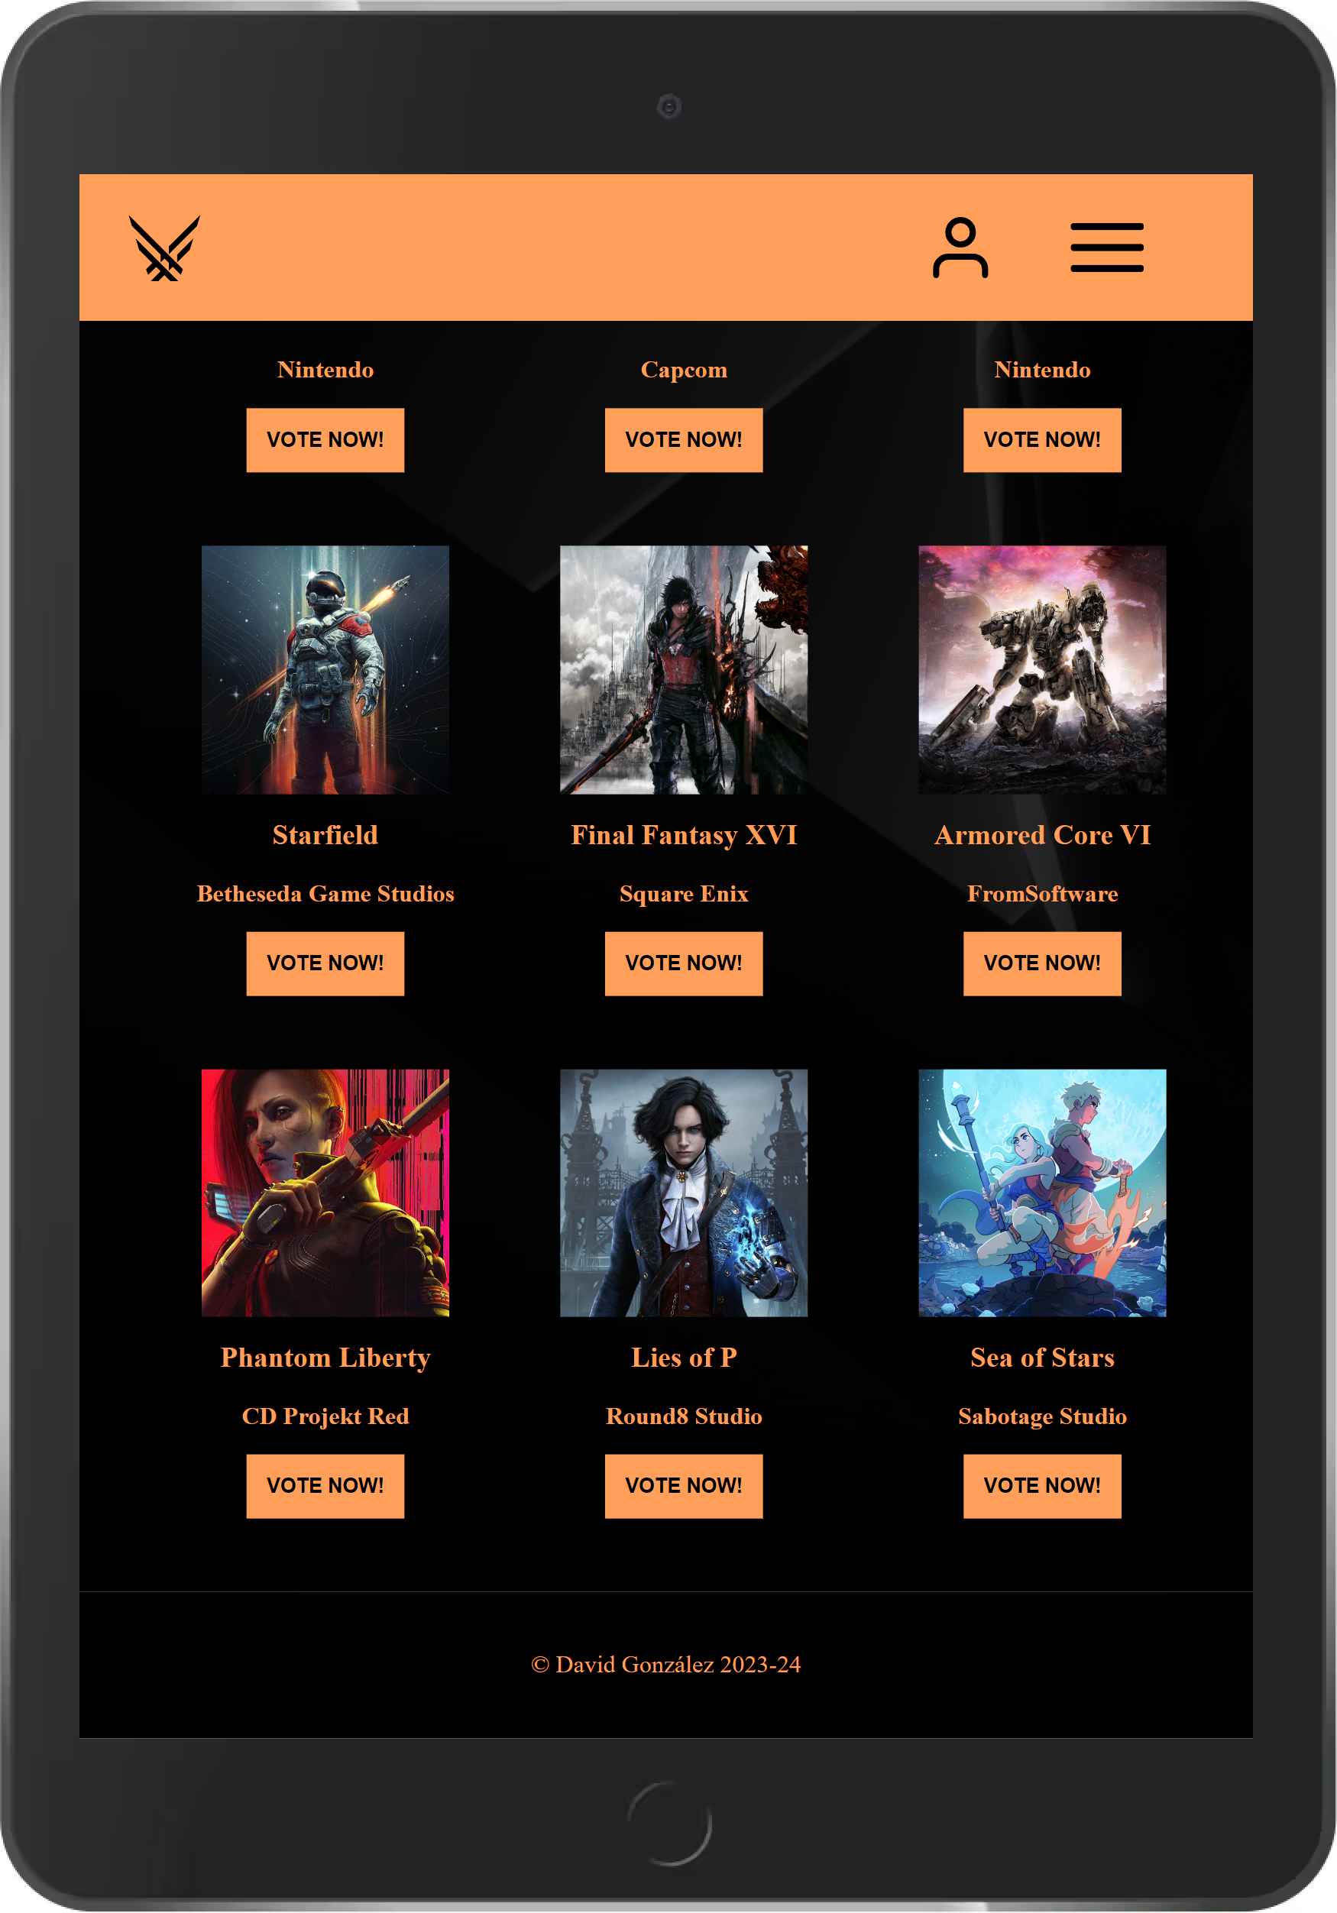

## Disseny Gran (col-lg)

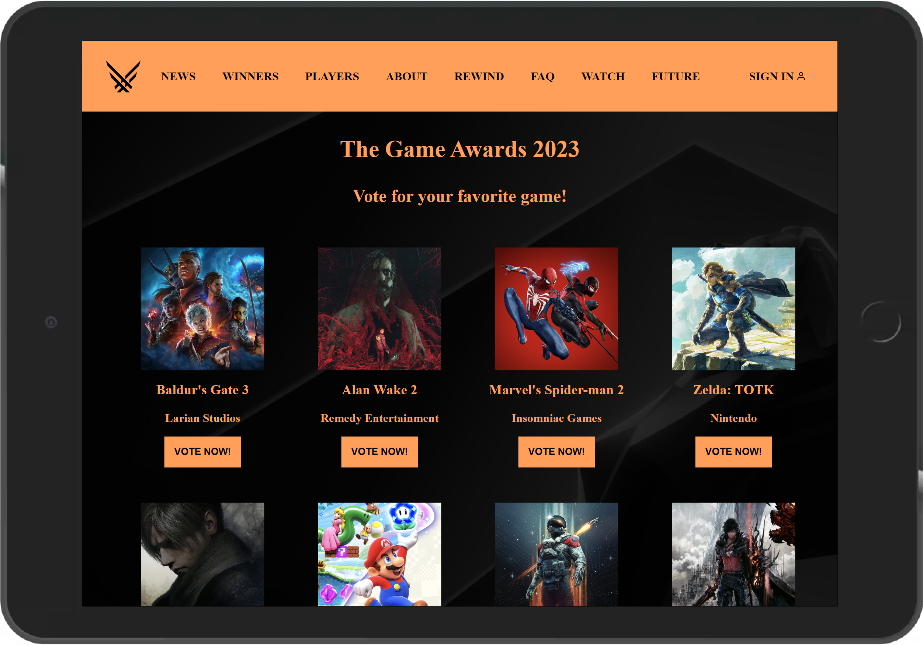

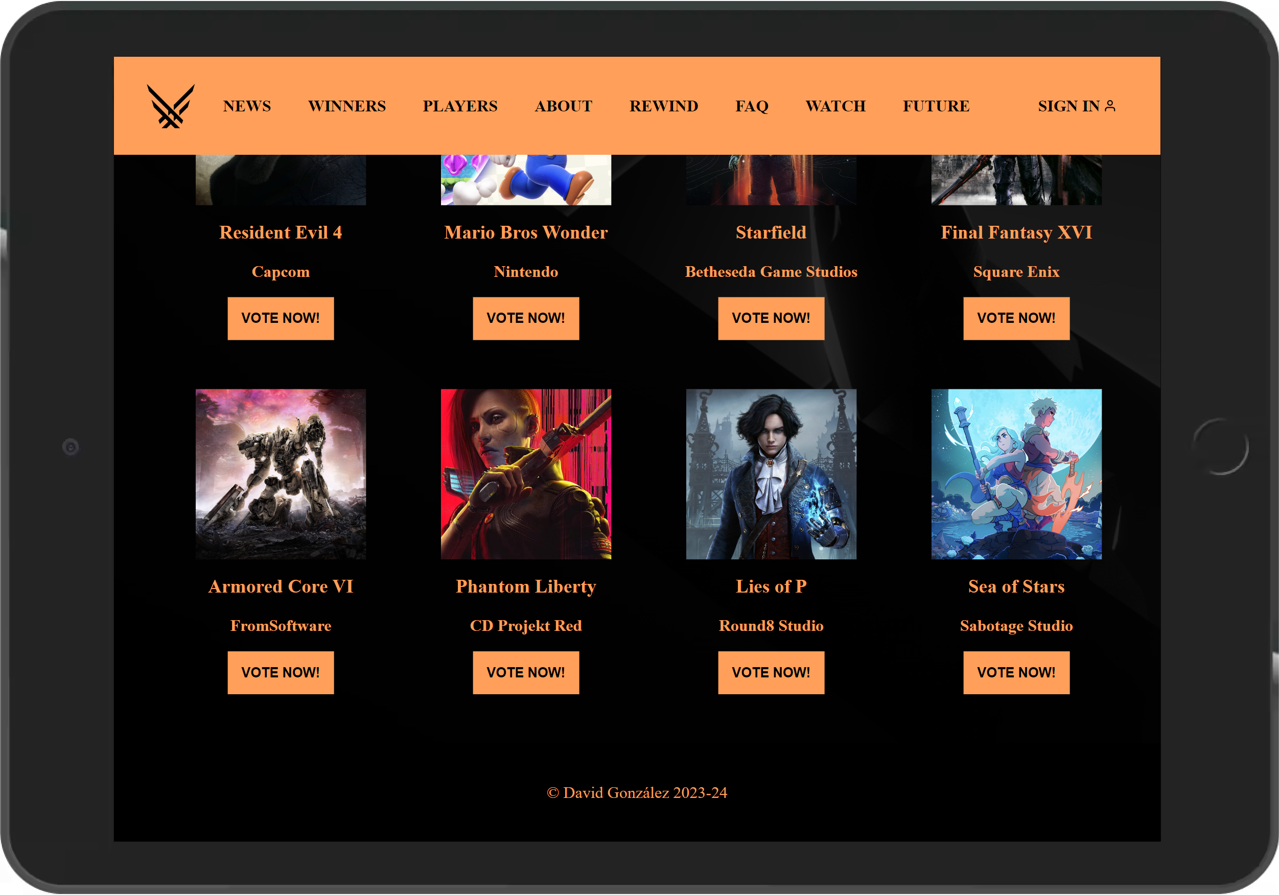

## Favicon



## Efecte Hover



## Rúbrica de puntuació

|  |  |  |  |  |  |  |  |  |
| --- | --- | --- | --- | --- | --- | --- | --- | --- |
| **Rúbrica Examen Final HTML5/CSS3** | | **Pes** | **Puntuació** | | | | | |
| **Categoria** | **Concepte** | **%** | **5** | **4** | **3** | **2** | **1** | **0** |
| Maquetació Bàsica | Id.1 - Metadades i Accessibilitat | 0,05 |  |  |  |  |  |  |
| Id.2 - Estructura i Estil HTML5 | 0,15 |  |  |  |  |  |  |
| Id.3 - Estructura i Estil CSS3 | 0,15 |  |  |  |  |  |  |
| Id.4 - Validació Codi HTML5/CSS3 | 0,05 |  |  |  |  |  |  |
| Maquetació Avançada | Id.5 – Hover Seccions | 0,10 |  |  |  |  |  |  |
| Id.6 – Menú responsiu i ús imatges de fons. | 0,15 |  |  |  |  |  |  |
| Id.7 - Comportament web responsive central | 0,25 |  |  |  |  |  |  |
| Id.8 - Precisió del disseny als requeriments establerts | 0,10 |  |  |  |  |  |  |

**Criteris de Puntuació**

**5** 🡪 Perfecte.

**4** 🡪 Força bé, amb alguna imprecisió o error menor.

**3** 🡪 En general bé, però amb algunes errades.

**2** 🡪 Més malament que bé.

**1** 🡪 Molt malament amb errades força importants.

**0** 🡪 No realitzat.

Nota Examen $=$ $\frac{\sum_{i=1}^{8}{{Puntuació(id}_{i})} ×Pes\left({id}_{i}\right)}{5} ×10$